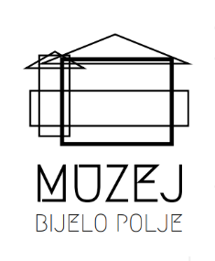
CRNA GORA
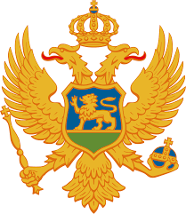
OPŠTINA BIJELO POLJE
JAVNA USTANOVA M ♦ U ♦ Z ♦ E ♦ J BIJELO POLJE
Radnička 19, Bijelo Polje, 84000
E-maill: zmbpmne@gmail.com / muzej@bijelopolje.co.me
Tel./faks: +38250 431-579
Šifra djelatnosti: 91.02
PIB: 03119556
Registarski broj: 80027042
Žiro račun: ; 520 – 36684 – 21 Hipotekarna banka

Broj:01-077/26-93 Bijelo Polje, 20.2.2026.godina
Za:
Veza:03-077/25-319
Predmet:Odluka o usvajanju Izvještaja o radu za 2025.godinu
Na osnovu člana 20 stav 1 tačka 6, člana 10 stav 2 tačka 6 i člana 28 Statuta JU Muzej Bijelo Polje br.08/16 i Odluke o usvajanju istog ("Službeni list Crne Gore"- Opštinski propisi, broj 5/2017") i Izmjene i dopune Statuta JU Muzej Bijelo Polje broj 01-070/24-156 od 7.8.2024.godine, člana 12 stav 1 alineja 6 Odluke o osnivanju Javne ustanove Muzej ("Službeni list Crne Gore-opštinski propisi", broj 19/2016.), člana 12 stav 1 alineja 4 Poslovnika o radu Savjeta JU Muzej Bijelo Polje broj 01-070/23-37 od 15.3.2023.godine, Savjet JU Muzej Bijelo Polje, na sjednici održanoj 20. 2. 2026. godine, jednoglasno je donio, sljedeću:
ODLUKU
Usvaja se Izvještaj o radu, JU Muzej Bijelo Polje za 2025. godinu.

Obrazloženje

Izvještaj o radu JU Muzej Bijelo Polje za 2025. godinu, urađen je u skladu sa Programom rada za 2025. godinu i zakonskim aktima koji regulišu oblast muzeologije: Zakonom o kulturi, Zakonom o muzejskoj djelatnosti, Zakonom o zaštiti kulturnih dobara.

Uvidom u Izvještaj o radu JU Muzej Bijelo Polje za 2025. godinu, Savjet konstatuje da je JU Muzej Bijelo Polje u potpunosti realizovao planirane aktivnosti i u predviđenim rokovima, pa je u odnosu na isti odlučeno kao u dispozitivu ove Odluke.

SAVJET JU MUZEJ BIJELO POLJE

________________________
Predsjednik, Azem Idrizović

Prilog:
Dostavljeno: - Arhivi Muzeja
Adresa: JU Muzej Bijelo Polje, Radnička 19. Bijelo Polje 84000; Tel. 050/ 431-579
Kontakt osoba: Željko Raičević, tel. 069/ 428 – 548

